A MONZA PARTE LA STAGIONE DELLA CLIO CUP ITALIA
con 51 clio in pista

NEL 2023 LA CLIO CUP ITALIA SEGUIRà UN PERCORSO DI sei appuntamenti CHE TOCCHERANNO I PRINCIPALI AUTODROMI ITALIANI ED EUROPEI
21/04/2023
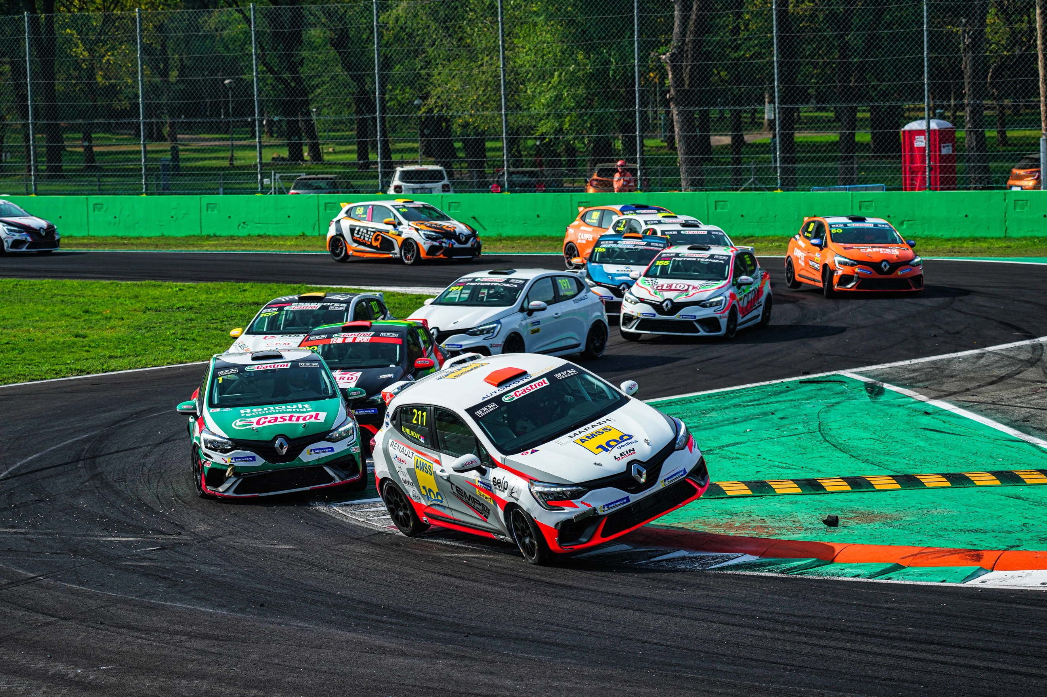

Non poteva partire con un schieramento migliore la Clio Cup Italia: l’Autodromo Nazionale di Monza ospita infatti il primo appuntamento della stagione e saranno ben 51 le Clio che comporanno il lungo schieramento di partenza.

Monza è il secondo round della Clio Cup Series, scattata ad inizio aprile a Nogaro, e segna l’avvio non solo della Clio Cup Italia ma anche della Clio Cup Europe e della Mid-Europe.

Un cammino che porterà la serie italiana ad affrontare sei appuntamenti sui principali tracciati italiani ed europei. Dopo Monza torna in calendario il bellissimo tracciato delle Ardenne di Spa-Francorchamps (27-28 maggio), per approdare poi al “Marco Simoncelli” di Misano (15-16 luglio). Il tracciato austriaco Red Bull Ring torna in scena dopo l’estate (9-10 settembre), per poi arrivare al Paul Ricard (7-8 ottobre) e concludere ad Imola (28-29 ottobre). Invariato anche quest’anno il format di gara che prevede, oltre a due sessioni di prove libere di 30’ ciascuno, due qualifiche (20’) ognuna delle quali stabilisce lo schieramento di partenza di una delle due gare previste, della durata di 25 minuti ed un ulteriore giro.

CLIO CUP ITALIA
Con 9 differenti team e 24 piloti, la Clio Cup Italia si preannuncia come da tradizione estremamente combattuta. Con il campione in carica Gabriele Torelli che non difenderà il titolo essendo passato a duellare per la Europe, il testimone verrà immediatamente raccolto da un nutrito gruppo di piloti.

Faro Racing si presenta al via con i cugini Alex e Mattia Lancellotti, Max Danetti (già campione tre anni fa) e Sandro Cutini. Un altro nome di riferimento è quello della Progetto E20 Motorsport, che punta su Francesco Savoia, Alessandro Brigatti e Francesco Miotto. Tra i piloti più esperti è atteso Cristian Ricciarini. Il toscano ha vinto il titolo nel 2009 con la Composit Motorsport e poi nel 2016 con la Essecorse, squadra con cui si ripresenta al via dopo avere concluso lo scorso anno terzo. Lo stesso team porta in pista altre due vetture per Jacopo Cimenes e Federico Danova. Ben sei le Clio schierate da Mc Motortecnica che, oltre al più esperto Giacomo Trebbi, può contare sui giovani Gianalberto Coldani e Leonardo Arduini (che compirà 18 anni il giorno del suo debutto nella serie) e ancora su Andrea Chierichetti, Luca Franca e Ludovico Longoni. All'appello non poteva mancare l'Oregon Team che ha confermato il gentleman "Due". Con Costa Ovest ci sarà Francesco Pagano. Alessandro e Alessio Alcidi completano assieme a Daniele Pasquali la formazione di Tuder Motorsport. Due vetture per la debuttante SevenHills Motorsport, una affidata a Adam Sascha e l'altra a Manuel Stefani. Anche il polacco Jerzy Spienkiewicz affronterà la Clio Cup Italia con la Uniq Racing.

IL PROGRAMMA DI MONZA
La giornata di oggi prioietta già la Clio Cup Italia nel pieno del programma: dopo due turni di prove libere le Clio scenderanno infatti in pista per la prima sessione di qualificazione alle 16.30. Domani (sabato) si inizia la giornata con la seconda sessione di qualifiche, alle 10.40, e Gara 1 con lo start alle 15.45. Domenica invece Gara 2 prenderà il via alle 13.35.

LIVE STREAMING
Tutte le gare della Clio Cup Series saranno trasmesse in live streaming sulla pagine Facebook (https://www.facebook.com/RenaultClioSeries) e sul canale YouTube (https://www.youtube.com/renaultclioseries).

CLIO CUP ITALIA
CALENDARIO 2023
22-23 aprile MONZA
27-28 maggio SPA-FRANCORCHAMPS
15-16 luglio MISANO
9-10 settembre RED BULL RING
7-8 ottobre PAUL RICARD
28-29 settembre IMOLA

CENNI SU RENAULT
Marca storica della mobilità e pioniere dei veicoli elettrici in Europa, Renault sviluppa da sempre veicoli innovativi. Con il piano strategico “Renaulution”, la Marca progetta una trasformazione ambiziosa e creatrice di valore. Renault si sposta, quindi, verso una gamma ancora più competitiva, equilibrata ed elettrificata ed intende incarnare la modernità e l’innovazione a livello di servizi tecnologici, energia e mobilità nell’industria automotive, ma non solo.

Contatto stampa Gruppo Renault Italia:
Paola Rèpaci– Renault/ Alpine Product & Corporate Communication Manager
paola.repaci@renault.it Cell: +39 335 1254592 - Tel.+39 06 4156965
Siti web: it.media.groupe.renault.com/; www.renault.it
Seguici su Twitter: @renaultitalia

Garage Eventi – Ufficio Stampa Attività Sportiva
Andrea Ialongo – andrea.ialongo@garagegroup.it Cell +39 338 4857484

